PRESSMEDDELANDE  Att: Nyhetschefen | Växjö 2011-03-02
Optikkedjan Smarteyes öppnar butik i Växjö
– skänker glasögon upp till ett värde av
400 000 kronor till socialt utsatta i Växjö
Efter stor framgång i Sverige expanderar nu den svenska optikkedjan Smarteyes och öppnar sin artonde svenska butik. Imorgon, torsdag, öppnar man i Växjö och i samband med butiksöppningen skänker man synundersökningar och glasögon till stadens socialt utsatta.
– Vi har ett samarbete med Hela människan Ria i Växjö och kommer att skänka lika många glasögon som vi säljer under öppningsdagen. Vi vet att glasögon och synundersökning har en låg prioritet bland dem som har sociala problem och därför vill vi hjälpa till, säger Fredrik Wistrand, vd på Smarteyes.

Under 2011 beräknar Smarteyes att öppna ett 30-tal nya butiker i Sverige och Tyskland. Butiken i Växjö är Smarteyes sjätte nyetablering sedan årsskiftet, och optikkedjans 22:a butik totalt. Smarteyes räknar med att ta minst 30 procent av glasögonmarknaden i de städer där man etablerar sig.  – Växjö har ett bra och expansivt näringsliv och är en stark handelsstad. Vi har letat länge efter ett bra butiksläge och duktig personal i just Växjö eftersom vi tror att det här finns ett behov av Smarteyes koncept med fast pris, säger Fredrik Wistrand, vd på Smarteyes.  I samband med att Smarteyes öppnar butiken i Växjö kommer man att skänka synundersökningar och glasögon till stadens socialt utsatta. Smarteyes räknar med att man kommer att skänka glasögon upp till ett värde av 400 000 kronor.  – Det här är ett fantastiskt fint erbjudande, jag vet många som är i behov av glasögon men som av olika anledningar inte har någon möjlighet att göra något åt det, säger Harald Thuresson, föreståndare på Hela människan Ria i Växjö. |  | 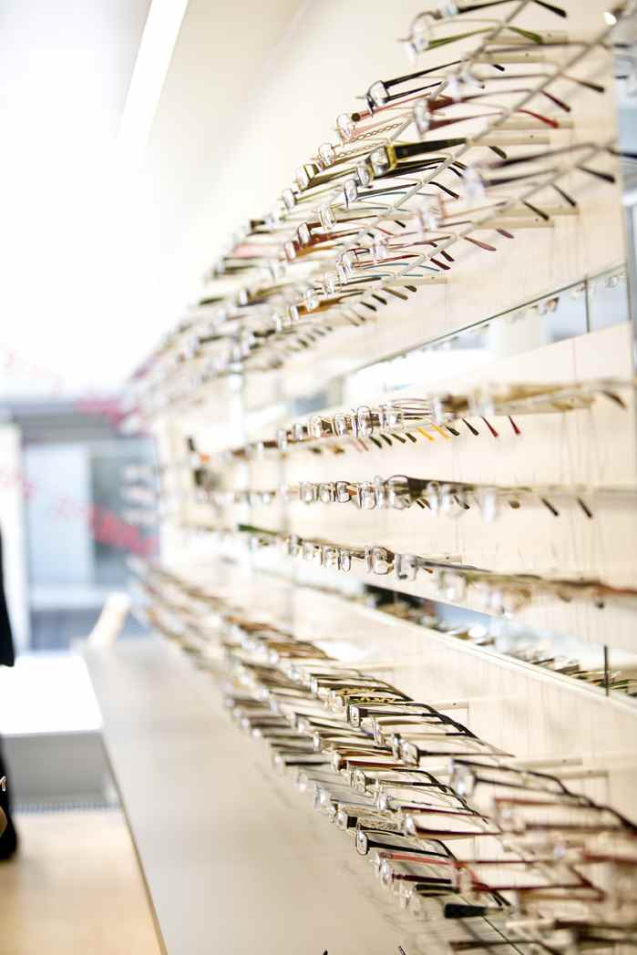  Smarteyes expanderar kraftigt. Växjöbutiken är den artonde i Sverige.
När Smarteyes startade 2007 utmanade man optikbranschen med helt nytt sätt att prissätta glasögon. Smarteyes koncept är enkelt - att sälja moderna kvalitetsglasögon till fastpris utan tillägg, vilket gäller alla glasögon i butiken. Idén innebär att man har tagit bort mellanhänderna och köper direkt från tillverkarna. Bokslutsåret 2009/2010 blev ett rekordår för optikkedjan Smarteyes, med en omsättningsökning på 78 procent (128,3 miljoner kronor) och en vinst på 9,97 miljoner kronor. Årets resultat är en ökning med närmare 300 procent jämfört med föregående år (2008/2009 -5,8 msek).
För ytterligare information kontakta:
Fredrik Wistrand, vd Smarteyes, tfn 0707-232727 fredrik.wistrand@smarteyes.se
Bilder för fri publicering, Anders Ekhammar, tfn 0707-462579, e-post anders.ekhammar@perspective.se
www.smarteyes.se

